温馨提示：
此套题为Word版，请按住Ctrl,滑动鼠标滚轴，调节合适的观看比例，答案解析附后。关闭Word文档返回原板块。
单元评估检测(三)
第三章
(45分钟 100分)
一、单项选择题(本大题共6小题,每小题4分,共24分。在每小题给出的四个选项中,只有一个选项符合题目要求)
1.(2015·佛山模拟)下表中,对陈述Ⅰ、Ⅱ的正确性及两者间是否具有因果关系的判断都正确的是 ( )
选项 | 陈述Ⅰ | 陈述Ⅱ | 判 断
A | 纯碱可用于治疗胃病 | Na₂CO₃可与盐酸反应 | Ⅰ对,Ⅱ对,有
B | 向Na₂O₂的水溶液中滴入酚酞变红色 | Na₂O₂与水反应生成氢氧化钠 | Ⅰ对,Ⅱ错,无
C | 金属钠具有强还原性 | 高压钠灯发出透雾性强的黄光 | Ⅰ对,Ⅱ对,有
D | 过氧化钠可用作航天员的供氧剂 | Na₂O₂能和CO₂、H₂O反应生成O₂ | Ⅰ对,Ⅱ对,有
【解析】选D。A项,陈述Ⅰ错,小苏打可用于治疗胃病,陈述Ⅱ正确;B项,向过氧化钠水溶液中滴入酚酞,先变红,后马上褪色,陈述Ⅰ错,陈述Ⅱ正确;C项,高压钠灯发黄光是物理变化,与金属钠具有还原性没有因果关系。
2.(2015·玉溪模拟)Na、Al、Fe、Cu都是重要的金属,下列有关它们的说法正确的是 ( )
A.在一定条件下都能与水发生置换反应
B.在一定条件下都能与稀硝酸发生氧化还原反应
C.都必须隔绝空气保存
D.在一定条件下都能与稀硫酸反应产生H₂
【解析】选B。铜不能与水反应,A错误;只有钠需隔绝空气保存,C错误;铜不能与稀硫酸反应,D错误。
3.(2015·东莞模拟)把一定量铜粉放入氯化铁溶液中,完全反应后,所得溶液中Fe²⁺和Fe³⁺浓度恰好相等。则Cu²⁺和未反应的Fe³⁺的物质的量之比为 ( )
A.1∶1 B.1∶2 C.2∶3 D.3∶2
【解析】选B。溶液中有Fe³⁺说明铜粉反应完全,根据反应的离子方程式:2Fe³⁺+Cu2Fe²⁺+ Cu²⁺知Fe²⁺的物质的量是Cu²⁺的2倍,溶液中Fe²⁺和Fe³⁺浓度恰好相等,则Fe³⁺的物质的量是Cu²⁺的2倍,选B。
【加固训练】下列叙述中,正确的是 ( )
A.氯化铝溶液中加入过量氨水反应实质是Al³⁺+3NH₃·H₂OAl(OH)₃↓+3N
B.在加入铝粉能放出氢气的溶液中:K⁺、N、C、Cl⁻一定能够大量共存
C.镁铝合金既可完全溶于过量盐酸又可完全溶于过量NaOH溶液
D.依据铝热反应原理,能发生反应2Al+3MgO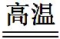3Mg+Al₂O₃
【解析】选A。氨水碱性太弱,不能与Al(OH)₃反应,故A项正确;能够使铝粉产生氢气的溶液可能是强酸性溶液,则C不能存在,也可能是强碱性溶液,则N不能大量存在,B项错误;镁和铝都属于活泼金属,故都能够与盐酸反应,但是镁不能与碱反应,C项错误;铝热反应的实质是利用铝的还原性,但是金属性铝比镁弱,故不能用铝热法制取镁,D项错误。
4.(2015·上饶模拟)用下列装置进行有关实验不能达到预期目的的是 ( )
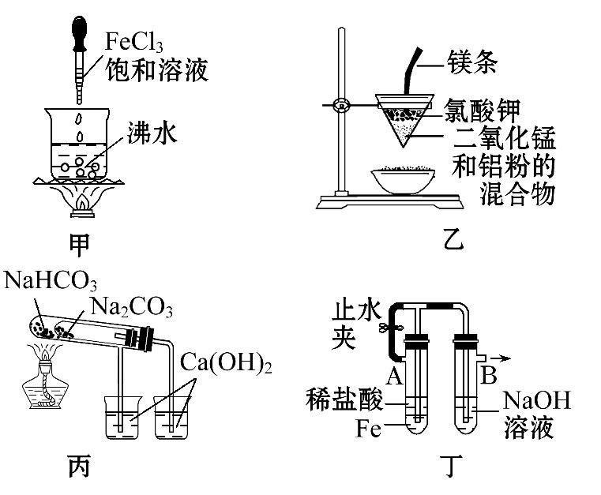
A.用甲装置可制得Fe(OH)₃胶体
B.用乙装置可制得金属锰
C.用丙装置验证NaHCO₃和Na₂CO₃的热稳定性
D.用丁装置能较长时间观察到Fe(OH)₂白色沉淀
【解析】选C。A.这是氢氧化铁胶体的正确制备方法,正确;B.铝热反应制锰,正确;C.应该把碳酸氢钠放在内管中,而碳酸钠应该放在外管中,这是套管法测定稳定性的方法,错误;D.因为氢氧化亚铁容易被氧化成氢氧化铁,所以应该在还原性的氛围中,正确。
5.下列反应中,改变反应物的用量或浓度,对生成物不会产生影响的是 ( )
A.FeBr₂溶液和氯水反应
B.二氧化碳通入氢氧化钠溶液中
C.铁丝在氯气中燃烧
D.铜和硝酸反应
【解析】选C。A项,FeBr₂溶液和氯水反应存在先后关系,氯水少量时只氧化亚铁离子,当氯水过量时再氧化溴离子,不符合题意;B项,二氧化碳通入氢氧化钠溶液中,二氧化碳过量时生成碳酸氢钠,少量时生成碳酸钠,不符合题意;C项,铁丝在氯气中燃烧只能生成三氯化铁,符合题意;D项,铜和浓硝酸反应生成二氧化氮,铜和稀硝酸反应生成一氧化氮,不符合题意。
【互动探究】
(1)写出上题A、B项可能发生的反应的离子方程式。
提示:A项,氯气少量时2Fe²⁺+Cl₂2Fe³⁺+2Cl⁻,氯气过量时2Fe²⁺+4Br⁻+3Cl₂2Fe³⁺+6Cl⁻+2Br₂;B项,CO₂少量时2OH⁻+ CO₂H₂O+C,CO₂过量时OH⁻+CO₂HC。
(2)D项反应中,还原剂与氧化剂的物质的量之比为多少?
提示:铜与稀硝酸发生反应3Cu+8HNO₃(稀)3Cu(NO₃)₂+2NO↑+4H₂O,还原剂(Cu)与氧化剂(HNO₃)的物质的量之比为3∶2;铜与浓硝酸发生反应Cu+4HNO₃(浓)Cu(NO₃)₂+2NO₂↑+2H₂O,还原剂(Cu)与氧化剂(HNO₃)的物质的量之比为1∶2。
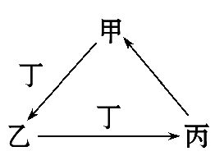
6.(2015·中山模拟)甲、乙、丙、丁四种物质中,甲、乙、丙均含有相同的某种元素,它们之间具有如图所示的转化关系。下列有关物质的推断正确的是 ( )
A.若甲为焦炭,则丁可能是O₂
B.若甲为Fe,则丁可能是Cl₂
C.若甲为AlCl₃,则丁可能是NH₃
D.若甲为NaHCO₃,则丁可能是HCl
【解析】选A。A、若甲为C,丁是O₂,C与氧气生成的乙为CO,CO与氧气反应得到二氧化碳,二氧化碳在一定条件下与Mg反应生成C,故A正确;B、若甲为Fe,丁是Cl₂,则乙为氯化铁,氯化铁不能与氯气反应,故B错误;C、若甲为AlCl₃,丁是NH₃,则乙为氢氧化铝,氢氧化铝溶于强酸、强碱,不能与弱碱氨水反应,故C错误;D、若甲为NaHCO₃,与盐酸反应生成氯化钠、二氧化碳与水,不论乙为何种物质,都不能与HCl反应,故D错误。
二、双项选择题(本大题共2小题,每小题6分,共12分。在每小题给出的四个选项中,有两个选项符合题目要求)
7.某混合物X由Al₂O₃、Fe₂O₃、Cu、SiO₂中的一种或几种物质组成。某校课外兴趣小组以两条途径分别对X进行如下实验探究:
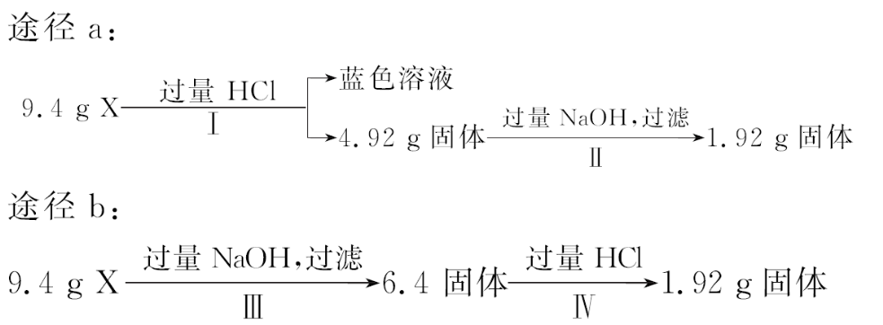
下列有关说法不正确的是 ( )
A.1.92 g固体只含Cu
B.由Ⅰ可知X中一定存在Fe₂O₃和Cu
C.原混合物中m(Fe₂O₃)∶m(Cu)=2∶3
D.原混合物X至少含Al₂O₃和SiO₂中的一种,但不能进一步确认二者的存在与否
【解析】选C、D。途径a中,加入盐酸时生成蓝色溶液,说明溶液中含有Cu²⁺,而Cu是不与盐酸反应的,只能是Fe₂O₃与盐酸反应生成的Fe³⁺把Cu氧化为Cu²⁺,即X中一定存在Fe₂O₃和Cu。盐酸是足量的,所以Fe₂O₃会完全反应,但是铜不一定会完全反应,但当加入过量氢氧化钠溶液时,SiO₂和Al₂O₃会完全反应,所以剩余的固体只能是铜;根据反应Fe₂O₃+6HCl2FeCl₃+3H₂O,2FeCl₃+CuCuCl₂+2FeCl₂,得到关系式:Fe₂O₃～Cu,即在与足量盐酸反应时,Fe₂O₃和Cu是等物质的量的,质量为9.4 g-4.92 g=4.48 g,在混合物中铜的质量还要再加上剩余的1.92 g,即混合物中m(Fe₂O₃)∶m(Cu)=1∶1。
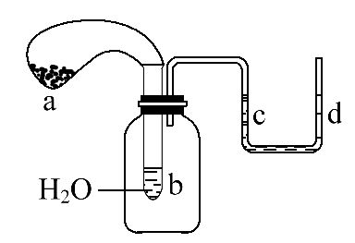
8.(2015·云浮模拟)如图所示,试管中盛有水,气球a中盛有干燥的Na₂O₂粉末,U形管中注有浅红色的水,将气球用橡皮绳紧系在试管口,实验时将气球中的Na₂O₂抖落到试管b的水中,将发生的现象是 ( )
A.U形管内浅红色的水褪色
B.试管内溶液变红
C.气球a被吹大
D.U形管中水位c<d
【解析】选C、D。由于发生反应2Na₂O₂+2H₂O4NaOH+O₂↑,产生O₂使气球膨胀,该反应放出大量热量,使锥形瓶中空气受热膨胀而出现U形管中水位d>c,由于浅红色的水是在U形管中而非试管中,则试管内溶液不变色,U形管内浅红色的水不褪色,故选C。
三、非选择题(本大题共4小题,共64分)
9.(14分)(2015·揭阳模拟)按以下装置图进行实验,填写有关现象及化学方程式。
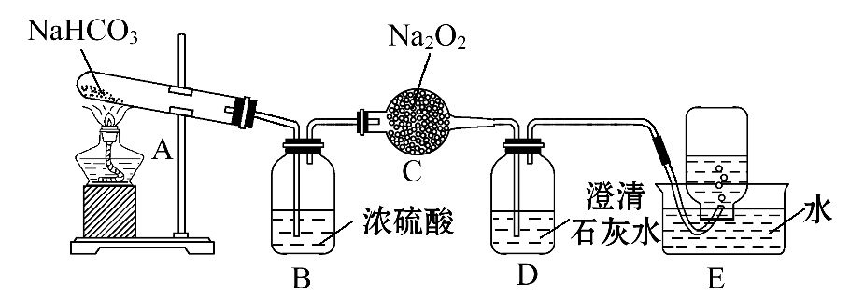
(1)A中现象是 _____________________。
(2)B中浓硫酸的作用是 _____________。
(3)C中发生反应的化学方程式为 _____。
(4)D中现象是 _____________________,
反应的离子方程式是 ________________。
(5)E中收集的气体是 ________________。
【解析】(1)NaHCO₃受热分解产生二氧化碳和水,所以A中现象是试管内壁有无色液滴;(2)B中浓硫酸的作用是干燥气体;(3)过氧化钠与二氧化碳反应,所以C中发生反应的化学方程式为2Na₂O₂+2CO₂2Na₂CO₃+O₂;(4)D中吸收没有反应的二氧化碳,D中现象是澄清石灰水变浑浊,反应的离子方程式是
CO₂+Ca²⁺+2OH⁻CaCO₃↓+H₂O;(5)E中收集的气体是O₂。
答案:(1)试管内壁有无色液滴
(2)干燥气体(或吸收H₂O)
(3)2Na₂O₂+2CO₂2Na₂CO₃+O₂
(4)澄清石灰水变浑浊
CO₂+Ca²⁺+2OH⁻CaCO₃↓+H₂O (5)O₂

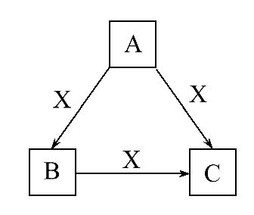
10.(16分)A、B、C、X是中学化学常见物质,均由短周期元素组成,转化关系如图。
请针对以下三种不同情况回答:
(1)若A、B、C中均含同一种常见金属元素,该元素在C中以阴离子形式存在,将A、C的水溶液混合可得B的白色胶状沉淀。
①A中含有的金属元素在元素周期表中的位置为 ,向水中加入X物质,X对水的电离平衡的影响是 (填“促进”“抑制”或“无影响”)。
②A与C的水溶液混合后生成B反应的离子方程式为 _______________。
(2)若A为磷单质,A与X同周期,同时A在X中燃烧,生成AX₃、AX₅,B分子中各原子最外层均为8电子结构。
①B的电子式为 ___________________。
②X与水反应的离子方程式为_______ 。
(3)若A、B、C的焰色反应呈黄色,水溶液均为碱性,常温下,X为气态酸性氧化物。
①A中所含有的化学键类型是 _______。
②C溶液中离子浓度由小到大的顺序是______________ 。
【解析】(1)若A、B、C中均含同一种常见金属元素,将A、C的水溶液混合可得B的沉淀,由转化关系可知,A含有铝离子,B为氢氧化铝,C含有偏铝酸根离子,X为氢氧化钠。
①A、B、C中含有的同一种常见金属元素为Al,在周期表中位置是第3周期ⅢA族,向水中加入X(氢氧化钠是碱),对水的电离平衡的影响是抑制;②A的水溶液含有铝离子,C的水溶液含有偏铝酸根离子,混合反应生成氢氧化铝沉淀,反应离子方程式为Al³⁺+3Al+6H₂O4Al(OH)₃↓。
(2)若A为磷单质,A与X同周期,A与X同为第3周期元素,同时A在X中燃烧,生成AX₃、AX₅,B分子中各原子最外层均为8电子结构,则B为PCl₃,C为PCl₅,
X为Cl₂。
①B为三氯化磷,各原子最外层均为8电子稳定结构,三氯化磷B的电子式为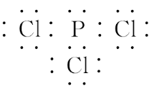;②X为Cl₂,与水反应,生成次氯酸和盐酸,反应的离子方程式为Cl₂+H₂OH⁺+Cl⁻+HClO。
(3)若A、B、C的焰色反应均呈黄色,水溶液均为碱性,常温下X为气态酸性氧化物,则A为氢氧化钠,B为碳酸钠,C为碳酸氢钠,X为二氧化碳。
①A为氢氧化钠,属于离子化合物,钠离子与氢氧根离子之间形成离子键,氢氧根离子中氧原子与氢原子之间形成1对共用电子对,为共价键,A中所含有的化学键是离子键、共价键;
②C为NaHCO₃,溶液中碳酸氢根离子水解大于电离,溶液呈碱性,溶液中离子浓度由小到大的顺序是c(C)<c(H⁺)<c(OH⁻)<c(HC)<c(Na⁺)。
答案:(1)①第3周期ⅢA族 抑制
②Al³⁺+3Al+6H₂O4Al(OH)₃↓
(2)① 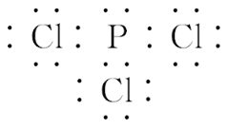
②Cl₂+H₂OH⁺+Cl⁻+HClO
(3)①离子键、共价键
②c(C)<c(H⁺)<c(OH⁻)<c(HC)<c(Na⁺)
【方法规律】元素化合物中的三角转化关系
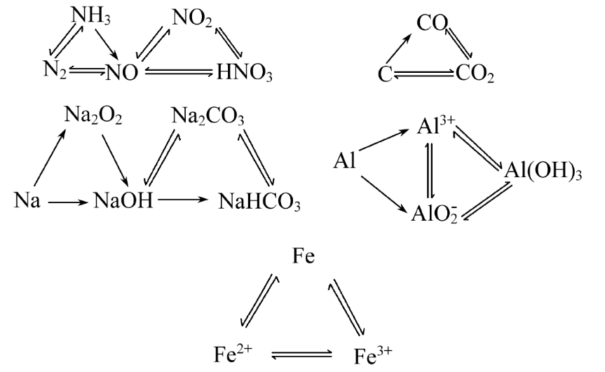
11.(16分)(2015·广州模拟)某化学兴趣小组用只含有铝、铁、铜的工业废料制取纯净的氯化铝溶液、绿矾晶体(FeSO₄·7H₂O)和胆矾晶体,以探索工业废料的再利用。其实验方案如下:
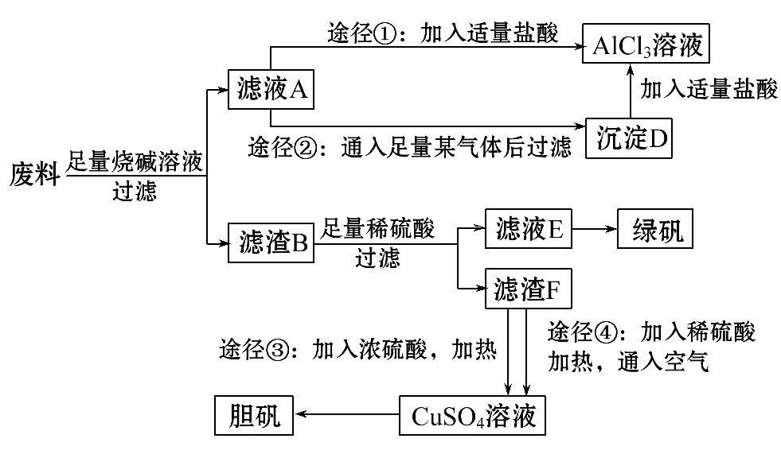
(1)写出合金与烧碱溶液反应的离子方程式: _________ 。
(2)由滤液A制AlCl₃溶液的途径有①和②两种,你认为较合理的途径及理由是 ______________ 。
(3)滤液E若放置在空气中一段时间后,溶液中的阳离子除了Fe²⁺和H⁺外,还可能存在的微粒有 (用元素符号表示)。
(4)用滤渣F通过两种途径制取胆矾,与途径③相比,途径④明显具有的两个优点是__________________ 、_________________ 。
(5)途径④发生反应的化学方程式为 _________ 。
(6)实验室从CuSO₄溶液制取胆矾,操作步骤有蒸发浓缩、冷却结晶、 、自然干燥。
【解析】(1)因铝与烧碱反应生成偏铝酸钠和氢气,化学方程式为2Al+2NaOH+2H₂O2NaAlO₂+3H₂↑,则离子方程式为2Al+2OH⁻+2H₂O2Al+
3H₂↑。
(2)途径①发生反应:NaAlO₂+4HClAlCl₃↓+NaCl+2H₂O,会引入氯化钠杂质。
(3)滤液E的成分中二价铁离子易被空气中的氧气氧化成三价铁离子。
(4)途径③的反应:Cu+2H₂SO₄(浓)CuSO₄+SO₂↑+2H₂O,
途径④的反应:2Cu+O₂+2H₂SO₄(稀)2CuSO₄+2H₂O,从化学方程式看出产生等量的胆矾,途径④消耗硫酸少,并且不会产生污染大气的气体。
(5)铜、氧气和硫酸反应生成硫酸铜和水:2Cu+2H₂SO₄+O₂2CuSO₄+2H₂O。
(6)由溶液制取晶体,需经过加热浓缩、冷却结晶、过滤洗涤、干燥。
答案:(1)2Al+2OH⁻+2H₂O2Al+3H₂↑
(2)②;途径①制取的AlCl₃溶液中混有NaCl杂质
(3)Fe³⁺
(4)产生等量的胆矾,途径④消耗硫酸少,成本低,不会产生污染大气的气体
(5)2Cu+2H₂SO₄+O₂2CuSO₄+2H₂O
(6)过滤洗涤
12.(18分)某学习小组用图示装置测定铝镁合金中铝的质量分数和铝的相对原子质量。
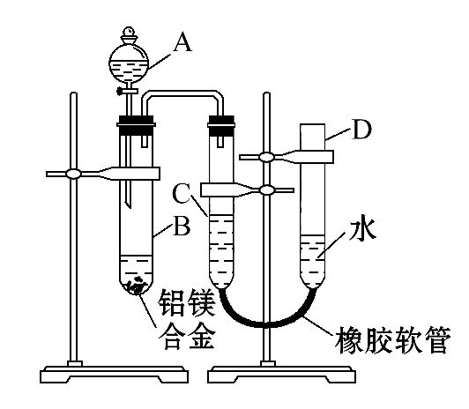
(1)A中试剂为 ______________。
(2)实验前,先将铝镁合金在稀酸中浸泡片刻,其目的是 ____________ 。
(3)检查气密性,将药品和水装入各仪器中,连接好装置后,需进行的操作还有:①记录C的液面位置;②将B中剩余固体过滤,洗涤,干燥,称重;③待B中不再有气体产生并恢复至室温后,记录C的液面位置;④由A向B滴加足量试剂;⑤检查气密性。上述操作的顺序是 (填序号);记录C的液面位置时,除视线平视外,还应 。
(4)B中发生反应的化学方程式为 ________________ 。
(5)若实验用铝镁合金的质量为ag,测得氢气体积为bmL(已换算为标准状况),B中剩余固体的质量为cg,则铝的相对原子质量为 。
(6)实验过程中,若未洗涤过滤所得的不溶物,则测得铝的质量分数将________ (填“偏大”“偏小”或“不受影响”)。
【解析】(1)该实验的目的是测量铝的质量分数及铝的相对原子质量,故应利用铝能与NaOH反应:2Al+2NaOH+2H₂O2NaAlO₂+3H₂↑,Mg不能反应,通过固体质量的差值,确定合金中的铝的质量。
(2)镁、铝都属于活泼金属,容易在表面形成致密的氧化膜,将合金在稀酸中浸泡是为了除去其表面的氧化膜。
(3)实验首先要检验装置的气密性,反应前后要分别读取一次C中液面的体积,以便确定气体的体积。为保证气体体积准确,应使C、D液体的液面等高(C中气体压强与大气压相等)。
(5)2Al+2NaOH+2H₂O2NaAlO₂+3H₂↑
2A_{r}(Al)g 3×22.4 L
(a-c)g b×10⁻³L
解得:A_{r}(Al)=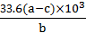
(6)若不洗涤不溶物,其表面吸附有物质,导致所计算铝的质量较小,测量铝的质量分数偏小。
答案:(1)NaOH溶液
(2)除去铝镁合金表面的氧化膜
(3)⑤①④③② 使D和C的液面相平
(4)2Al+2NaOH+2H₂O2NaAlO₂+3H₂↑
(5)
(6)偏小
关闭Word文档返回原板块

